1. springboot-2.0.2内置Tomcat8.5而我本机的是8所以打的war把在我本机运行出错
2. 功能特性与非功能特性（not-funcational-features）
3. 功能特性：业务需求
4. 非功能特性： embedded servers, security, metrics, health checks, and externalized configuration，具体见非功能特性文档
5. Springboot-1.4.5打jar包，
6. 点击Task/build/bootRepackage
7. 在build/libs文件下，产生两个.war文件，是bug吗..
8. java –jar 无.original后缀的.war文件名，即启动了
9. gradle说明，war包可以被jar命令运行，需要如下配置

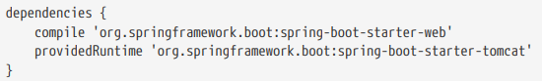

3.1 .original文件只比.war/.jar文件少一些文件，.war/.jar是独立运行的并不需要.original文件

1. Springboot-2.0.2打jar包
2. 点击Task/build/bootJar
3. 在build/libs文件下，产生1个.jar文件，这才对嘛
4. java –jar 文件名，即启动了

4.1 gradle自带了打包成jar/war包的功能，如果是maven则要添加依赖

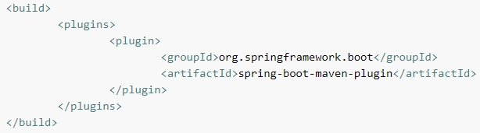

1. Spring Boot CLI

用groovy写程序，跑spring，代码很简洁

1. 每一版的springboot文档，都有升级到此版本的注意事项
2. 为什么sprintboot可以以jar形式运行
3. 它的入口是main函数，和普通java项目一样，只是MVC项目的入口是web.xml中设置的listenser入口，而springboot的同样的入口在main函数下的springApplication.run中，其他读取的配置文件是一样的，只是springboot给我们包装了。
4. Springboot内置了tomcat，当运行jar包时，运行内置的tomcat用来发布

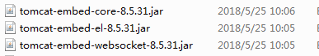

1. main方法通过调用application.run方法，委派springboot的application类来启动我们的应用程序，并自动配置内置的tomcat来启动内置的tomcat服务
2. 自己指定依赖版本



Could not find method jar() for arguments